Desain Penerapan Pembangkit Listrik Tenaga Surya untuk Penerangan Jalan Umum
di Dusun Sublele, Desa Sillu, Kecamatan Fatuleu, Kabupaten Kupang, NTT
melalui Kegiatan Community Outreach Program (COP) Kupang 2016

DESKRIPSI

Dusun Sublele terletak di dataran tinggi Fatuleu yang cukup terpencil. Jalan kecil berkelok dan naik turun membuat dusun ini sulit dijangkau. Hal ini membuat dusun Sublele terisolir. Dampaknya adalah jaringan listrik belum bisa masuk ke Dusun Sublele. Dengan tidak adanya listrik aktivitas masyarakat maupun aktivitas belajar anak-anak sangat terbatas. Sore menjelang malam rata-rata warga dusun sudah berada dirumah dan tidak melakukan aktivitas diluar rumah karena memang suasana dusun gelap tanpa ada penerangan. Program penerangan lampu jalan menggunakan teknolog tenaga surya sangat tepat dan efektif dalam mendukung peningkatan kesejahteraan warha dusun Sublele.

GAMBAR DESAIN

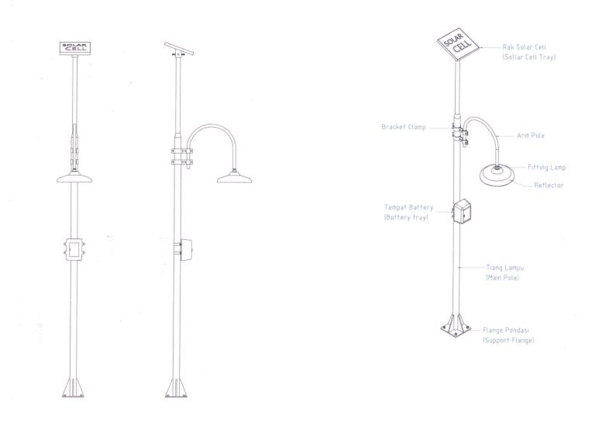

Gambar : Desain PJU Tenaga Surya yang dipasang di Dusun Sublele dalam rangka COP Kupang 2016

